S51有4个8位的并行双向I/O接口，共32根I/O接口线

组成：输出锁存器、输出驱动器和输入缓冲器。

4个I/O接口分别用特殊功能寄存器p0~3表示

在不需要外部系统功能扩展时，P0~2可作为通用并行I/O信息通道，P3可作为信息通道或第二功能使用。

在需要外部功能扩展时，P0（低）和P2（高）组成16位地址线，同时P0也作为8位的数据总线，P1作为I/O口，P3只能作为第二功能使用。

**5.1.1 端口结构**

**1．** **[P0](../第二章%20AT89S51结构/2.2AT89S51单片机的引脚及其片外总线结构.docx" \l "P0)**

P0口具有双功能的真正双向并行接口，字节地址为80H，位地址为80H~87H。每一位I/O线具有完全相同但又完全独立的电路结构。

电路组成：

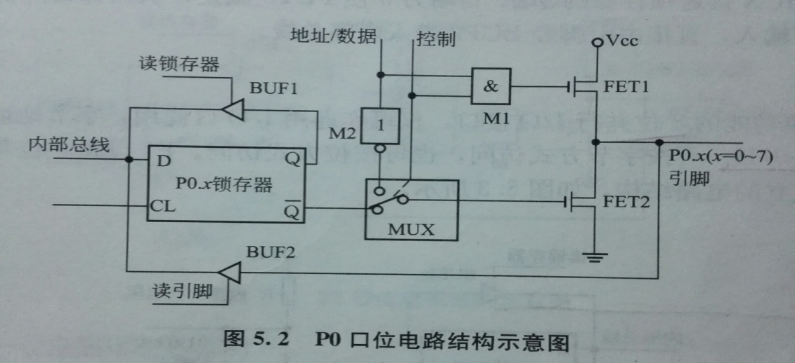

1. 一个输出锁存器：专用于锁存输出数据，即在输出新的数据之前，使原数据一直不变。
2. 两个三态输入缓冲器：BUF1用于读取输出锁存器的数据输入缓冲，BUF2用于读取端口引脚数据的输入缓冲。
3. 场效应管FET1和FET2，组成数据输出驱动电路，可驱动8个LSTTL负载。

P0口作为通用I/O口时，具有3种状态的I/O口：高电平，低电平，高阻抗。此时每个引脚必须外加上拉电阻

也可作为地址/数据复用线接口（外部功能扩展时），此时无需外加上拉电阻。

作为输入数据时，有读锁存器和读引脚两种读取方式。

**2.** [**P1**](../第二章%20AT89S51结构/2.2AT89S51单片机的引脚及其片外总线结构.docx#P1)

单功能的8位并行I/O接口，仅可作为通用I/O接口使用，字节地址：90H~97H。可按字节方式访问，也可按位方式访问。每一位有完全相同且独立的结构。

电路组成：

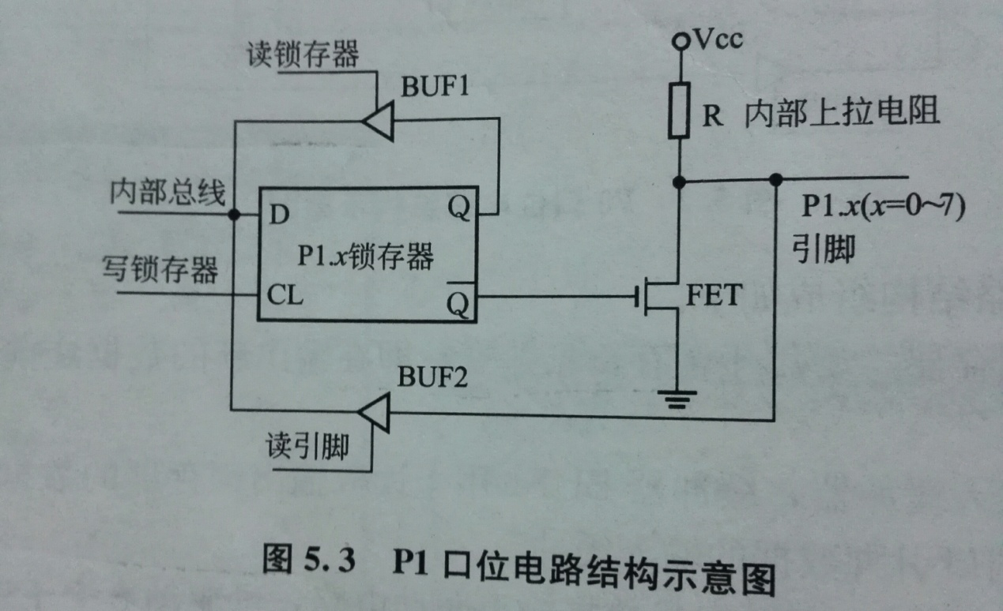

1. 一个数据输出锁存器
2. 两个三态输入缓冲器
3. 一个数据驱动电路：场效应管FET和内部上拉电阻R组成，可驱动4个LSTTL负载

P1口作为I/O口使用时，具有高电平和低电平两种状态。

作为输入口是，有读锁存器和读引脚两种读取方式。

**3.** **[P2](../第二章%20AT89S51结构/2.2AT89S51单片机的引脚及其片外总线结构.docx" \l "P2)**

具有双功能的8位并行接口，属准双向I/O口，字节地址为A0H，位地址为：A0H~A7H。可字节访问，也可以位访问。P2每个I/O口线具有完全相同但又相互独立的电路结构。

电路组成：

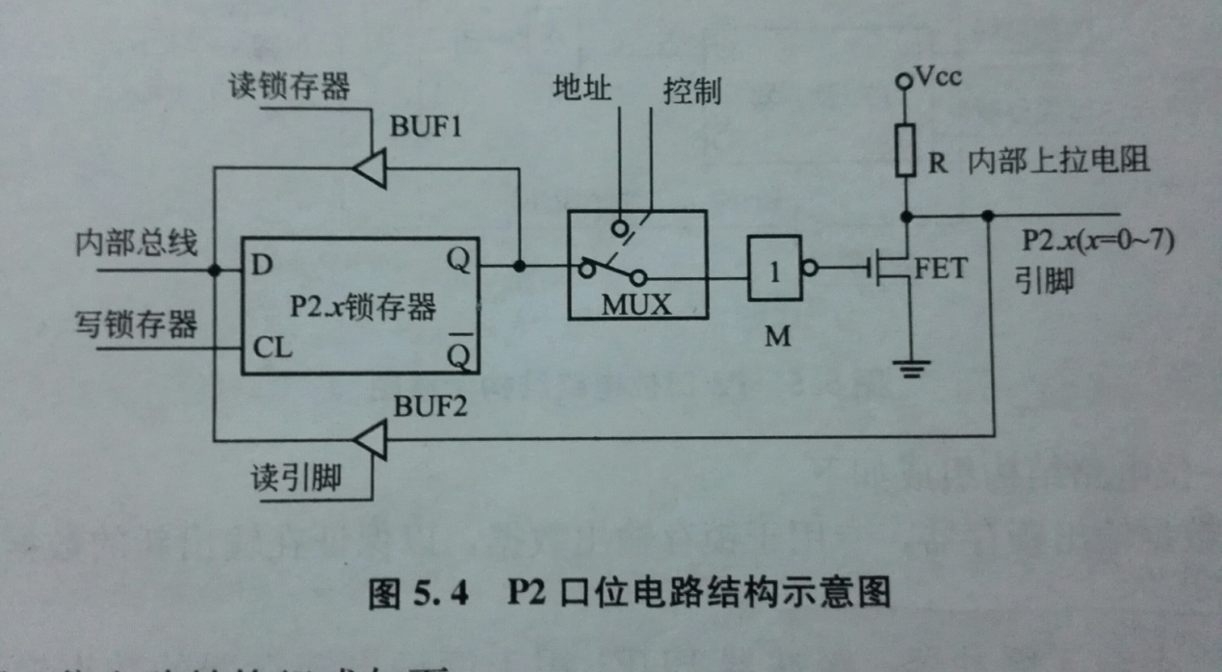

1. 一个数据输出锁存器
2. 两个三态输入缓冲器
3. 一个多路开关MUX：分别接于锁存器的输出端Q和内部地址总线的高8位的其中之一位，接通方向由控制信号端确定。
4. 一个数据输出驱动电路。

P2口可作为通用I/O口使用，在需要外部功能扩展时，作高八位地址总线信息输出端口。

有读锁存器和读引脚两种数据输入方式

**4.**  **[P3](../第二章%20AT89S51结构/2.2AT89S51单片机的引脚及其片外总线结构.docx" \l "P3)**

双功能的8位并行准双向接口，字节地址为B0H，位地址为：B0H~B7H。可按字节访问，也可按字访问。每一位具有完全相同且独立的电路结构。

电路组成：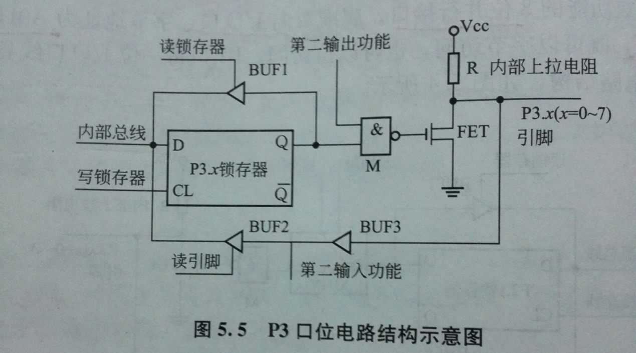

1. 一个数据输出锁存器
2. 3个三态输入缓冲器
3. 一个数据输出驱动电路：由与非门M，场效应管FET和内部上拉电阻R组成，可驱动4个LSTTL负载。

P3口可作为通用I/O口使用，在外部功能扩展时，使用第二功能

有读锁存器和读引脚两种数据输入方式

**5.1.2并行I/O口的操作方式**

S51的并行I/O接口有**数据输出，数据输入（读锁存器和读引脚）的操作方式**

1. **数据输出方式**

CPU通过一条数据输出操作指令将输出数据写入PX（X=0~3）口的输出锁存器中，然后通过输出驱动器将数据送到引脚

MOV PX, #data

MOV PX, A

MOV PX, Rn

MOV PX, @Ri ; i=0,1

MOV PX, direct

MOV PX.y, C ; y=0~7

CLR PX.y

SETB PX.y

1. **数据输入方式——读锁存器**

ANL PX,A/#data

ORL PX,A/#data

XRL PX,A/#data

INC PX

DEC PX

DJNZ PX, lable ;lable是标号

CPL PX.y

JBC PX.y,lable

1. **数据输入方式——读引脚**

使用这种方式时，首先必须通过数据输出操作指令（或复位方式）将PX口的输出锁存器置1。否则无法正确读入引脚上的状态，严重时会吸入过大电流而损坏场效应管。

MOV A,PX

MOV direct,PX

MOV Rn,PX

MOV @Ri,PX

MOV C,Px.y

使用前，先用 MOV P1,#OFFH或ORL P1,#0FFH 将P1口各引脚的输出锁存器置1，再执行 MOV A,PX 就能正确的独处各个引脚的电平状况。